Řešení kůrovcové kalamity v lesích a strategie dalšího rozvoje lesů

- Kůrovcové těžby

Vývoj kůrovcové situace je v letošním roce výrazně akcelerován nepříznivým průběhem počasí v letních měsících (letošní, opět mimořádně suchý rok, za situace, kdy již vitalita a tedy i obranyschopnost lesních porostů byla zásadně snížena vlivem opakovaného působení sucha v předchozích letech). Dlouhá vegetační doba s vysoce nadprůměrnými teplotami a přetrvávajícím suchem v letošním roce dramaticky urychlila vývoj lýkožroutů a přispěla k navýšení počtu jimi založených pokolení. V letošním roce tak proběhla 3 hlavní rojení kůrovců, vyvinuly se 3 nové generace a výjimečně byla založena 4. generace. V porovnání s běžným obdobím tak v letošním roce došlo k navýšení o jednu celou generaci.
V kombinaci s odbytovou krizí a nedostatkem pracovních sil kalamita postupuje takovým tempem, na které vlastníci v některých regionech (části území Moravskoslezského, Olomouckého, Zlínského, Jihomoravského, Plzeňského a Jihočeského kraje a Kraje Vysočina) již nestačí reagovat.

Prognóza je při současném trendu alarmující:
- objem vytěžené smrkové kůrovcové hmoty v ČR dosáhne výše cca 12-14 mil. m³,
- celkový objem napadení pak může činit 15-20 mil. m³, tj. může dosáhnout či překročit roční etát v lesích ČR.

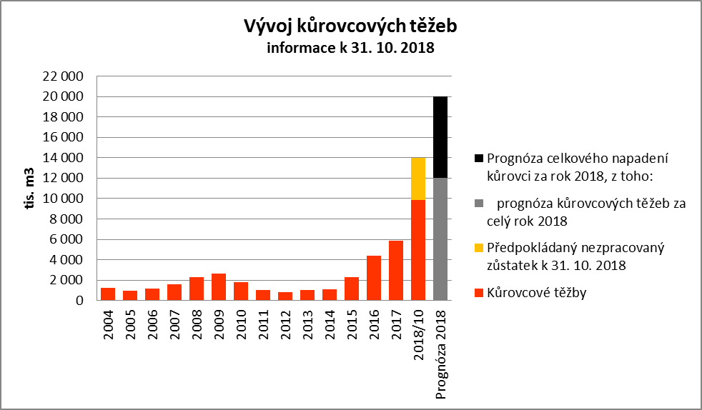

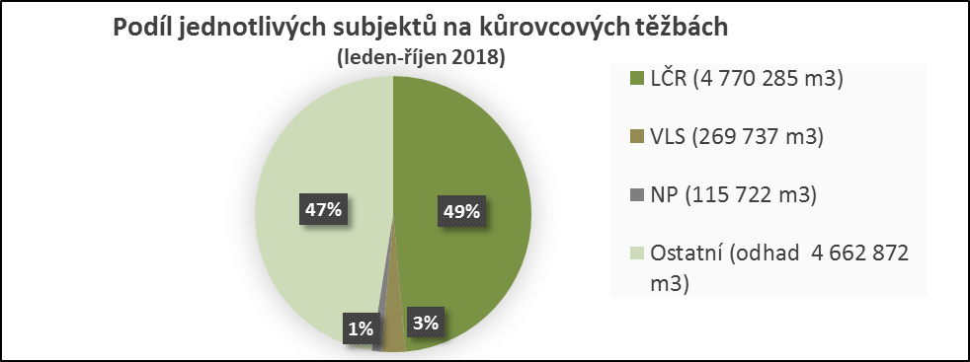

Objem kůrovcového dříví evidovaného u organizačních jednotek LČR, s. p. k 31. 10. 2018 Vepsaná číselná hodnota udává změnu na příslušné organizační jednotce oproti stejnému období roku 2017 (v tisících metrů krychlových).
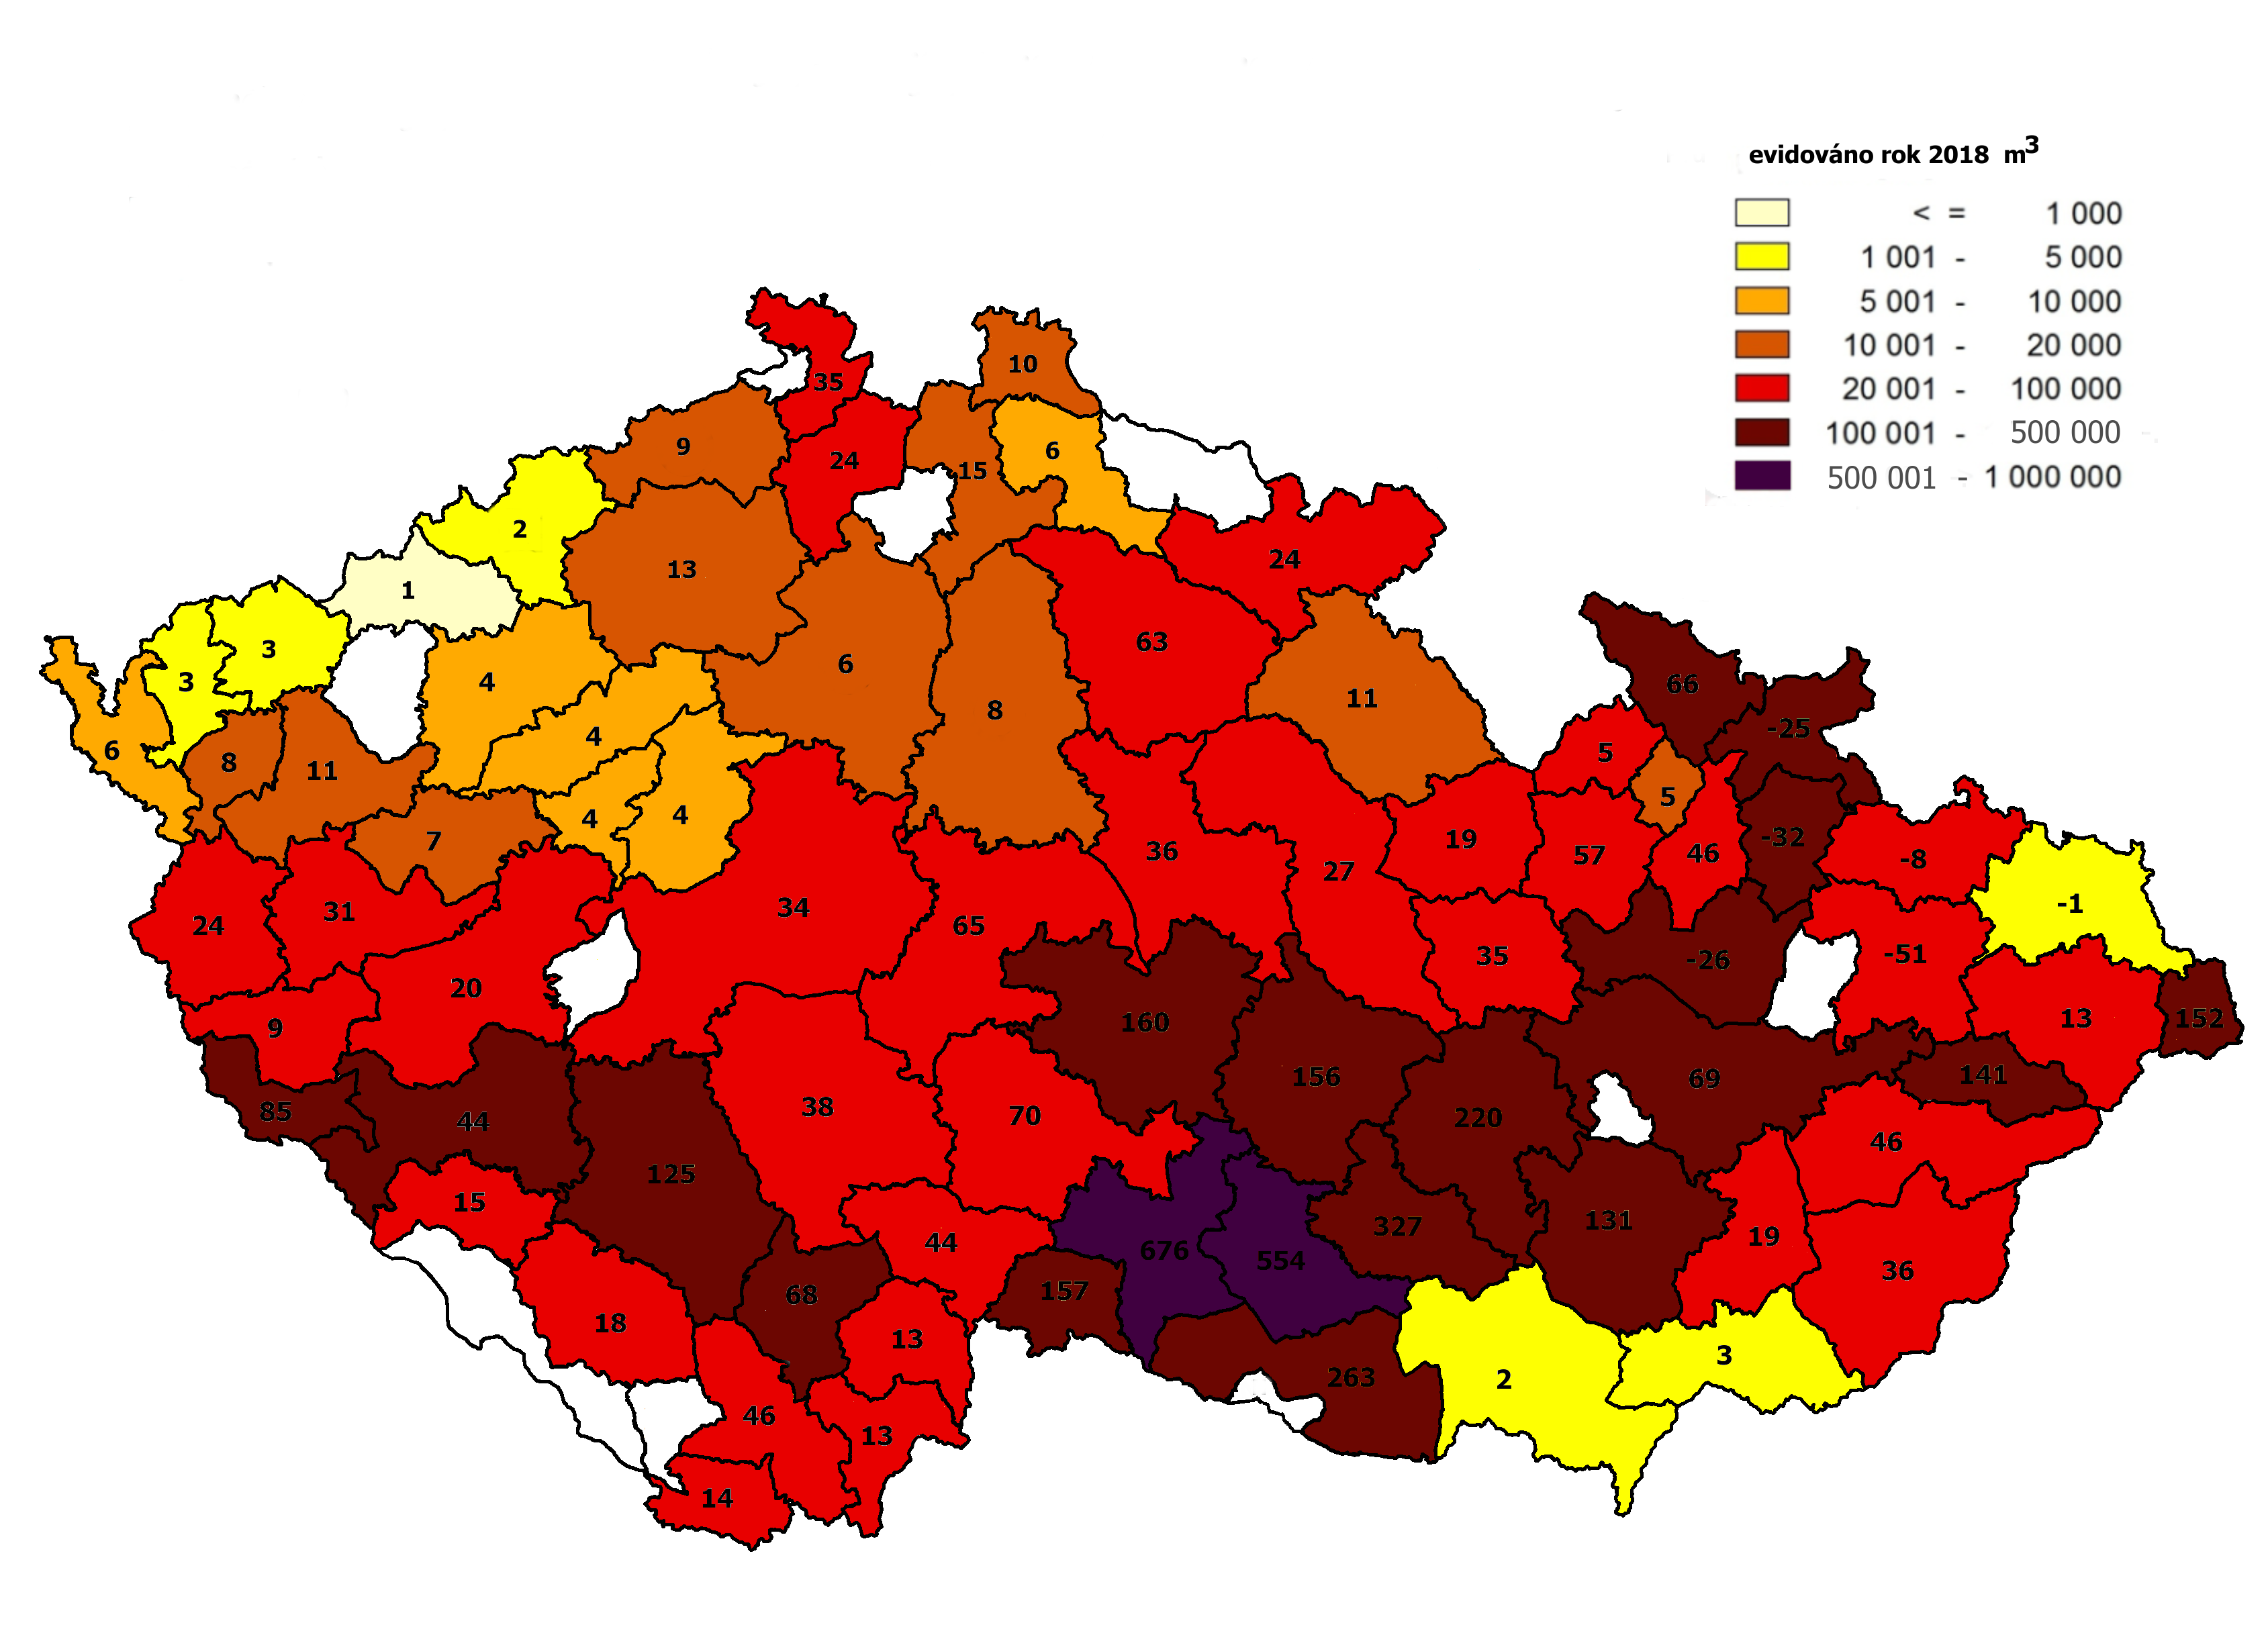

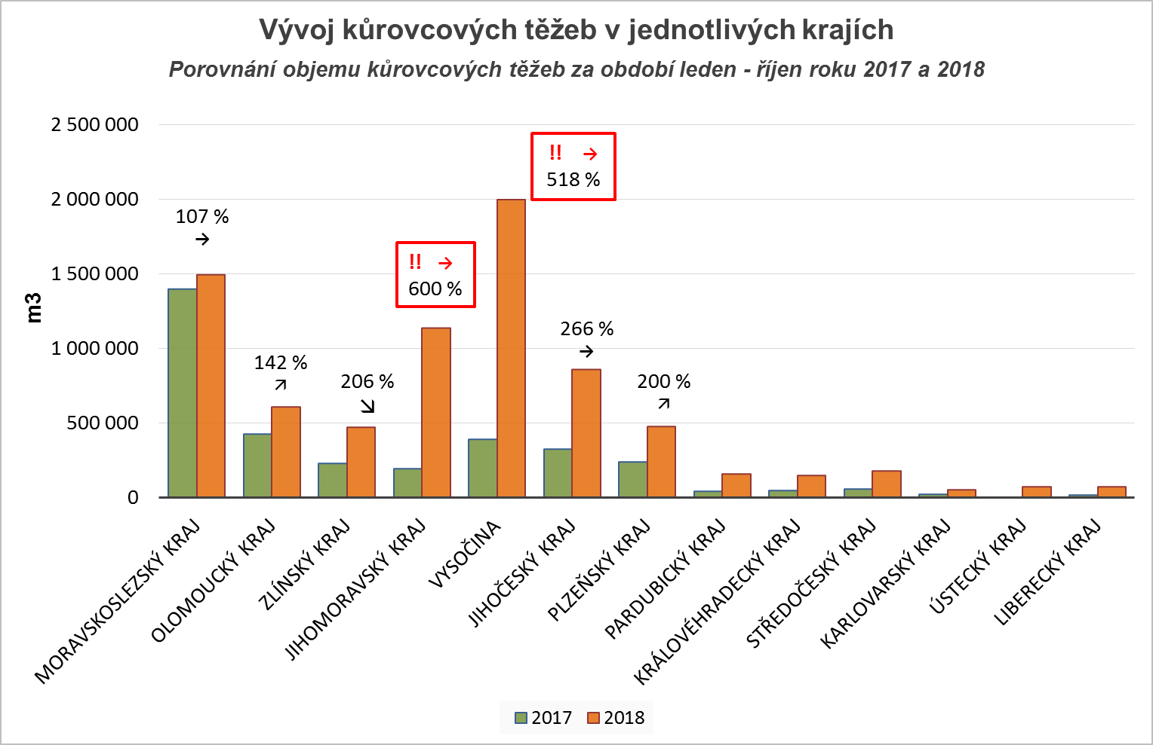
Pozn.: Zahrnuje údaje LČR a drobných vlastníků, kterým LČR vykonávají funkci odborného lesního hospodáře (celkem cca 55 % území).

Alarmující je zejména situace v Kraji Vysočina, kde:
- byl zaznamenán obrovský meziroční nárůst kůrovcových těžeb: přes 500 %
- předpoklad vytěženého množství dříví napadeného kůrovcem za celý rok 2018: 1.750 tis. m³
- předpoklad množství dříví napadeného kůrovcem za rok 2019: až 5 mil. m³, což odpovídá výši kůrovcových těžeb v roce 2017 za celou ČR.

Celková výměra lesních pozemků určených k plnění funkcí lesa v Kraji Vysočina činí 207 902 ha, lesnatost kraje činí 30,59 %. Kraj Vysočina je územím s obrovským potenciálem pro další šíření kůrovce, neboť zastoupení smrku v kraji činí 70%. Kraj Vysočina je rozvodím České republiky, lesy zde plní vodohospodářské funkce pro významnou část ČR, včetně Prahy a Brna.

Tento kraj má na rozdíl od jiných krajů velmi různorodou vlastnickou strukturu lesů, v níž mají poměrně významné zastoupení malé obecní a soukromé majetky. V roce 2017 připadalo na lesy v majetku státu 34,68 %, obecní a městské lesy 16,78 %, právnických osob 2,82 %, lesních družstev 7,58 %, církevní lesy 2,53% a fyzických osob 35,62 % lesa v kraji. Průměrná velikost lesního majetku je cca 4,3 ha, bez státního sektoru cca 2,6 ha. V Kraji Vysočina je cca 48 000 vlastníků lesních majetků, z toho vlastníků s lesním majetkem do 1 ha je cca 33 000. Různorodá vlastnická struktura představuje vysoké nebezpečí pro masívní rozvoj kůrovce, neboť ne všichni vlastníci si umějí s kůrovcem poradit.
K dramatickému meziročnímu zhoršení situace došlo rovněž v Jihomoravském kraji (meziroční nárůst až 600 %), byť je zde množství kůrovcového dříví v porovnání s Krajem Vysočina v absolutních hodnotách cca poloviční.

Ministerstvo zemědělství bude pokračovat v provádění osvětových a informačních kampaních zaměřených na drobné vlastníky lesů se zapojením lesní ochranné služby, orgánů státní právy lesů a odborných lesních hospodářů. Ministerstvo zemědělství komunikuje s krajskými kalamitními štáby a v rámci porad státní správy lesů soustavně apeluje na zvýšení aktivity na úrovni jak krajských úřadů, tak i obecních úřadů obcí s rozšířenou působností.

2. Skladování kalamitního dříví

Z důvodu odbytové krize v letošním roce se radikálně zvýšila potřeba náhradního skladování kalamitního dříví, a to v rozsahu až 2,4 mil. m³.
Realizovaným opatřením k řešení nedostatku ploch pro dočasné skladování dřeva je sestavení elektronického Katalogu ploch vhodných pro skladování dřeva (dále jen „Katalog“).

Na jeho přípravě Ministerstvo zemědělství spolupracovalo s Ministerstvem obrany, Českými drahami, a.s., Správou železniční dopravní cesty, s. o., Úřadem pro zastupování státu ve věcech majetkových, Státním pozemkovým úřadem, Správou státních hmotných rezerv a Asociací krajů České republiky, které vytipovaly vhodné plochy ve své správě či vlastnictví.

Možnosti skladování v rámci Katalogu ke dni 15. 8. 2018
kraj | počet ploch | výměra (ha) | kapacita (m³)
Moravskoslezský kraj | 42 | 12,56 | 188 364
Olomoucký kraj | 34 | 10,35 | 155 277
Zlínský kraj | 13 | 2,76 | 41 400
Jihomoravský kraj | 28 | 4,27 | 63 975
Kraj Vysočina | 18 | 3,7 | 55 500
Jihočeský kraj | 31 | 6,12 | 91 845
Plzeňský kraj | 21 | 4,39 | 65 798
Středočeský kraj | 35 | 11,48 | 172 259
Královéhradecký kraj | 19 | 3,16 | 47 400
Pardubický kraj | 11 | 1,8 | 26 952
Karlovarský kraj | 5 | 0,79 | 11 850
Ústecký kraj | 9 | 2,82 | 42 300
Liberecký kraj | 12 | 2,55 | 38 235
Celkem | 278 | 66,74 | 1 001 154
Pozn.: červeně podbarveny kraje silně zasažené kalamitou
Poslední aktualizace Katalogu byla provedena v průběhu srpna tohoto roku.

Katalog aktuálně pokrývá cca 41 % předpokládané maximální celkové potřeby. Pokračuje se ve vyhledávání dalších vhodných ploch ve vlastnictví krajů a dalších nestátních subjektů: probíhá vytypovávání dalších vhodných skladovacích ploch ve spolupráci s CZECHINVEST. MZe je dále v případě potřeby připraveno ve spolupráci s SZIF oslovit s žádostí o vytipování vhodných ploch zemědělské podniky, přičemž předmětem zájmu budou především pozemky kategorie „ostatní plocha“.

Rozsah náhradního skladování kalamitního dřeva k 31. 10. 2018
subjekt | aktuálně uskladněno (m³)
Lesy České republiky, s. p. | 462 000
Vojenské lesy a statky ČR, s. p. | 8 500
národní parky | 29 862
ostatní subjekty (ALDP) | Cca 1 000 000
Celkem cca | Cca 1 500 362

Většina dříví, pro které aktuálně chybí skladovací prostory, je v Moravskoslezském kraji.
V případě Lesů České republiky, s. p. se v letošním roce očekává zadržení celkem
až 1 mil. m³ dříví na vlastních skladech.

3. Zajištění pracovních kapacit

Od počátku kůrovcové kalamity je zřejmý nedostatek pracovních kapacit. Od 1. 8. 2018 je v platnosti upravený Program MZe Ukrajina („Zvláštní postupy pro pracovníky do zemědělství, potravinářství a lesnictví z Ukrajiny“), nově je umožněn též příjem pracovníků pro práci v lesích.
Pozn.:
Režim umožnuje příjem až 2000 osob ročně (500 osob na zaměstnanecké karty, 1500 osob na dlouhodobá víza).
Lhůta MV na vyřízení žádosti: oficiálně 2 měsíce, reálně nyní cca 31 dnů.
Kapacita zastupitelského úřadu v Kyjevě: 167 administrovaných žádostí/měsíc.
V rámci programu MZe Ukrajina je aktuálně pro segment lesnictví registrováno 44 potenciálních zaměstnavatelů prověřených Ministerstvem vnitra. Systém se rozbíhá.
Žádosti o pracovní kapacity v rámci programu MZe Ukrajina (ke dni 31. 10. 2018)
č. žádosti | datum žádosti | počet pracovníků | CZ-ISCO | žádající firma
1 | 18. 9. 2018 | 3 | 8 | 1. písecká lesní a dřevařská, a. s.
2 | 24. 10. 2018 | 8 | 9 | 1. písecká lesní a dřevařská, a. s.
3 | 24. 10. 2018 | 9 | 9 | LESCUS Cetkovice, s.r.o.
Celkem |  | 20

Ministerstvo zemědělství na základě podkladů* Ministerstva vnitra prověřilo reálné možnosti legálního využití zahraničních pracovníků s „polskými“ vízy pro práce v lesích v ČR v rámci tzv. volného pohybu služeb. Pracovníky s polskými vízy lze na území ČR legálně využít v případě, že jsou tyto osoby zaměstnanci polských odborných firem, které se v ČR přímo podílí na realizaci odborných prací (tedy nikoli personální agentury).
(*Společné stanovisko státních orgánů k problematice vysílání občanů třetích států do české republiky zaměstnavatelem usazeným v jiném členském státě EU)

Aktivity pro navýšení zpracovatelských kapacit v ČR, vyvíjené prostřednictvím Lesů ČR, s. p.:
- Zveřejnění informace o situaci v lesích ČR na mezinárodním portálu
timber-online.net ve dvou jazykových verzích.
- Inzerce v rakouském odborném časopise Holzkurier; v reakci na tento inzerát:
  - 2 nabídky zpracovatelských kapacit pro práce v lese:
    - společnost Wiesbauer GmbH (Rakousko) nabídka dlouhodobé spolupráce – těžba harvestorem a vyklizování dřeva i ve svažitém terénu
    - společnost Visi miskai UAB (Litva) – nabídka až desítek harwestorů pro těžbu dřeva s možným nástupem září 2018
  - 1 nabídka zpracovatelské kapacity vyrobeného dříví: společnost Entachter GmbH (Rakousko), která ročně zpracovává 90 tis. m³ surového jehličnatého dříví.
- Oslovení ekonomických diplomatů na českých ambasádách, s žádostí o zprostředkování spolupráce: osloveno 9 zastupitelských úřadů, z toho 7 již zahájilo průzkumné aktivity, z toho 3 dodali konkrétní výstupy (Polsko, Švédsko, Estonsko). V návaznosti na výstupy je připravováno oslovení doporučených asociací.
Pozornost bude věnována i zvýšení zájmu o studium na středních lesnických školách, zejména o učební obory v lesním hospodářství. K tomu budou využity dotační tituly Ministerstva zemědělství a spolupráce státního podniku Lesy České republiky se středními lesnickými školami (rámcové smlouvy o spolupráci při výuce v lesnictví; stipendijní program pro učně lesnických oborů).

4. Doprava kalamitního dříví – silniční doprava

Počty výjimek z omezení jízdy některých vozidel udělených Ministerstvem dopravy podle § 43 zákona č. 361/2000 Sb., o provozu na pozemních komunikacích a o změnách některých zákonů, ve znění pozdějších předpisů.
Počet udělených výjimek Ministerstvem dopravy | ke dni 30. 9. 2018
Počet žádajících subjektů: | 17
Počet vydaných výjimek celkem /z toho dosud platných: | 120 /89
Počet přenosných výjimek: | 39 /29
Počet nepřenosných výjimek: | 81 /60

Počet zažádaných a vydaných výjimek pro dopravu kalamitního dříví (ke dni 30.9.2018)
úřad | zažádáno | vydáno
Ministerstvo dopravy | 137 | 120
kraje | 239 | 164
Celkem za Českou republiku | 376 | 284
Z toho aktuálně platné |  | 209

Počet žadatelů (dopravců) | ke dni 30. 9. 2018
na Ministerstvo dopravy | 17
na kraje | 39
Celkem žadatelů (subjektů) za Českou republiku | 53 | (někteří totožní)
Z toho aktuálně s platným povolením | 46
Pozn.: Ministerstvem dopravy bylo dosud vyhověno všem žadatelům o udělení výjimky v jejich i opakovaných a doplňujících požadavcích v plném rozsahu žádostí.
Ministerstvo zemědělství ve spolupráci s Ministerstvem pro místní rozvoj připravuje nový dotační program určený obcím na opravu místních komunikací poškozených zvýšenou frekvencí pojezdu techniky provádějící těžbu a odvozem kalamitního kůrovcového dříví. K realizaci oprav a rekonstrukcí poškozených komunikací by mělo dojít v ideálním případě po skončení kalamity a odvozu (většiny) kalamitního dříví z dané lokality. Dotační program bude administrován Ministerstvem pro místní rozvoj, detailní podmínky programu budou nastaveny ve spolupráci s Ministerstvem zemědělství a postiženými obcemi.
K výstavbě lesních cest a rekonstrukci lesních cest, svážnic a technologických linek lze využít podpor Programu rozvoje venkova, operace 4.3.2 „Lesnická infrastruktura“.

5. Doprava kalamitního dříví – železniční doprava

- Dřevo je aktuálně nakládáno ve 400 stanicích, z toho 71 stanic v kalamitních oblastech (nově 21 stanic na Vysočině).
- Průměrný týdenní počet naložených vozů ve všech stanicích v kalamitních oblastech (71) každoročně roste a od roku 2015 vzrostl z 300 na 862 v prvních 47 týdnech roku 2018.
- ČD Cargo plní cíl navýšení počtu vozů o 500, celkově je pro přepravy dřeva využíváno:
  - 760 vozů specializovaných řad na dopravu dřeva (meziročně + cca50 ks)
  - 840 vozů dalších řad striktně vyčleněných na dřevo (od 4/2018 + cca 580)
  - v průmětu 800 univerzálně využitelných vozů z volného oběhu vozů
  - celkem cca 2400 vozů.
V srpnu 2018 byly uzavřeny smlouvy, které rozšíří vlastní vozovou kapacitu o 1000 vozů, se začátkem dodávek vozů dle smluv již v říjnu 2018:
  - komplexní rekonstrukce 500 ks neprovozuschopných vozů; dodání v období říjen 2018 až červen 2019 (za říjen dodáno 40 vozů);
  - nákup 500 nových vysokostěnných nákladních vozů; dodání v období srpen 2019 až březen 2021.
ČD Cargo je dále připraveno na trhu najmout další vozovou kapacitu za předpokladu garantovaného a plánovaného objemu přeprav a odpovídající cenové úrovni.
- Růst počtu naložených vozů v kalamitní oblasti je ale současně doprovázen i růstem požadavků na přistavení dalších vozů! V kalamitních oblastech je tak přistaveno v požadovaném čase stále přibližně 70 % vozů. Ostatní vozy jsou přistavovány v náhradních termínech, a to okamžitě, jakmile se uvolní kapacita ložených vozů.
- Hlavní rezervy: zrychlení nakládky a vykládky, využívání víkendů, včasné a přesné plánování požadavků na dopravu.

6. Rozsah asanace přípravkem EDN (ethandinitril) - fumigace

Asanace přípravkem EDN (ethandinitril) - fumigace
Použití přípravku EDN (ethandinitril) k asanaci kůrovcem napadeného dříví bylo povoleno nařízením ÚKZÚZ na dobu 120 dnů, od 7. 6. 2018 do 4. 10. 2018. Přípravek EDN je vhodný pro velkoobjemovou asanaci a vykazuje téměř 100 % účinnost. V rámci povolení bylo ošetřeno cca 16 800 m³ kůrovcem napadeného dřeva, aplikace nyní neprobíhá.
Příčiny nízkého množství ošetřeného dřeva:
- Aplikaci dosud zajišťuje pouze výrobce, a to Lučební závody Draslovka, a. s., tzn. jedna firma.
- Předepsaná minimální vzdálenost od oblasti využívané širokou veřejností a zranitelnými skupinami obyvatel, která nesmí být menší než 50 metrů – tato podmínka Státního zdravotního ústavu limituje využití technologie na celé řadě jinak vhodných skládek.

Dne 27. 11. 2018 se na MZe uskutečnilo pracovní jednání se zástupci výrobce přípravku, uživatelů přípravku (vlastníci lesů – LČR) a povolovacích orgánů (Ministerstva zdravotnictví, Ústřední zkušební a kontrolní ústav zemědělský) a zástupci vlastníků lesů s cílem komunikovat administrativní problémy s pojené s dosavadním používáním přípravku EDN k fumigaci kůrovcového dřeva a nastavit tyto podmínky tak, aby došlo ke zvýšení provozní využitelnosti této metody v sezóně 2019.

MZe opětovně zažádalo o udělení výjimky pro EDN od března 2019.

Další dosavadní aktivity Ministerstva zemědělství v oblasti přípravků na ochranu lesa proti kůrovci:
- Jednání se zástupci distributorů a výrobců chemických prostředků (cíl zajistit dostatek přípravků na trhu v roce 2019, resp. 2020, pro profesionální i neprofesionální uživatele).
- Informační kampaň k problematice přípravků na ochranu rostlin (cíl informovat drobné vlastníky o přípravcích, které lze koupit a aplikovat bez odborné způsobilosti - pouze 2 přípravky; poskytnout základní informace k fumigaci EDN pro obyvatele v místě aplikací)

7. Hlavní legislativní opatření

Ministerstvo zemědělství v průběhu tohoto roku v souvislosti s kůrovcovou kalamitou zajistilo:
- zpracování nové vyhlášky č. 298/2018 Sb., kterou se nahrazuje vyhláška č. 83/1996 Sb., o zpracování oblastních plánů rozvoje lesů a o vymezení hospodářských souborů. Mezi zásadní změny patří:
- úprava vyhlášky ve smyslu omezení pěstování smrku pouze na stanoviště ekologicky vhodné pro jeho pěstování, zejména na stanoviště ovlivněná vodou, inverzní polohy a tam, kde se smrk přirozeně zmlazuje,
- úprava vyhlášky ve smyslu navýšení procent tzv. "minimálního podílu melioračních a zpevňujících dřevin“ v průměru na cca 40%,
- úprava vyhlášky ve smyslu rozšíření výčtu druhů „dřevin základních cílových“,
- úprava vyhlášky ve smyslu rozšíření výčtu druhů „melioračních a zpevňujících dřevin“,
- úprava vyhlášky ve smyslu rozšíření výčtu druhů „dřevin základních přípravných“,
- úprava vyhlášky ve smyslu redukce rozsahu uplatnění tzv. „nepůvodních“ druhů dřevin jako dřevin melioračních a zpevňujících,
- úprava vyhlášky ve smyslu snížení obmýtí u porostního typu „smrk ohrožený“,
- úprava vyhlášky ve smyslu rozšíření uplatnění porostních typů „pařezina“,
- úprava vyhlášky ve smyslu snížení obmýtí a obnovní doby u porostního typu „pařezina“,
- úprava vyhlášky ve smyslu navýšení obmýtí u porostního typu „dřeviny základní přípravné“ v nižších a středních polohách,

Vyhláška nabyla účinnosti 1.1.2019

- Novela zákona č. 289/1995 Sb., o lesích a o změně a doplnění některých zákonů (lesní zákon), ve znění pozdějších předpisů
V rámci připravené novely došlo ke zpřesnění ustanovení k ochraně lesa ve smyslu jejich efektivnějšího využívání, definování povinností odborných lesních hospodářů a ukotvení možnosti udělit výjimku ze stávajících pravidel pro využívání reprodukčního materiálu lesních dřevin k umělé obnově lesů.

Rovněž v případě této novely proběhlo projednání předpisu Legislativní radou vlády a bude zařazen na program jednání vlády v průběhu ledna.

8. Připravovaná mimořádná opatření

K omezení (zastavení) kůrovcové kalamity a řešení jejích následků (rychlá obnova lesa na kalamitních holinách) je třeba přistoupit k mimořádným opatřením, která nemají oporu v současné legislativě. Opatření budou aplikována v účelově vymezených oblastech (zónách) ve kterých by mělo být vlastníkům lesů umožněno, aby např. nerespektovali přísná ustanovení lesního zákona k odstraňování napadených stromů.

- Vymezení oblastí (rajonizace)
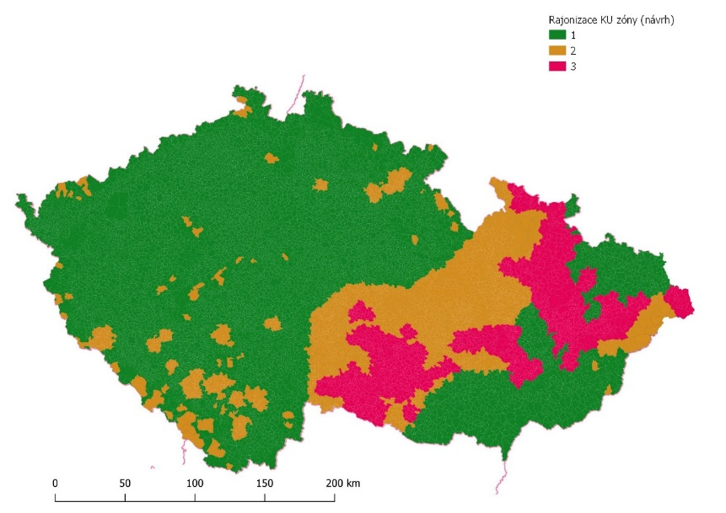

- Nejpostiženější oblast - 117 tis. ha (zásoba smrku okolo 53 mil. m³ )
- Nárazníková oblast - 317 tis. ha (zásoba smrku okolo 138 mil. m³ )
- Zbytek území ČR - 553 tis. ha (zásoba smrku okolo 214 mil. m³ )

Rozsah zón se může v příštích obdobích změnit vzhledem k rozvoji kůrovcové kalamity. Zóny jsou vylišeny po hranicích katastrálních území, analyzováno bylo všech 13 095 KÚ.

Důvod: ušetření těžebních kapacit, pomoc odbytu se dřívím
Cíl: omezení (zastavení) kůrovcové kalamity
řešení následků (rychlá obnova lesa na kalamitních holinách)

- nezbytné legislativní úpravy
Tato opatření mohou být uskutečněna pouze za předpokladu urychleného přijetí novely lesního zákona (poslanecká novela).

Obsah takové novelizace - možnost MZe opatřením upravit zejména:
- podmínky zpracování nahodilých těžeb (možnost dlouhodobého ponechání stojících souší apod.)
- podmínky použití reprodukčního materiálu lesních dřevin při zalesňování
- lhůtu pro zalesnění a zejména zajištění lesních porostů

9. Strategie dalšího rozvoje lesů

V souvislosti s probíhající kůrovcovou kalamitou připravuje Ministerstvo zemědělství balíček opatření diferencovaných na základě zonace poškození lesů kůrovcem. Tato opatření budou spuštěna na jaře roku 2019.

Ministerstvo zemědělství také zahájilo aktivity spojené s tvorbou Koncepce lesního hospodářství v České republice do roku 2033.

Cílem Koncepce je stanovit takové směřování hospodaření s lesy, které bude vzájemným konsensem požadavků zájmových skupin s dosahem na hospodaření v lesích, s využitím nejnovějších poznatků v oblasti vědy a výzkumu při zohlednění celospolečenských zájmů. Koncepce se nebude věnovat pouze problematice lesů ve vlastnictví státu, ale lesnímu hospodářství jako celku.

V souvislosti s roztříštěností různých materiálů, které si dávají za cíl směřovat nebo cílit hlavní strategické směry v oblasti lesního hospodářství, se nabízí možnost vytvoření koncepčního dokumentu k rozvoji lesů minimálně pro horizont dalších 15 let. Strategie bude syntetizovat dosavadní relevantní cíle, opatření a výsledky všech dosud využívaných a platných dokumentů a stanoví jasně definované cíle pro další období. Bude také reflektovat aktuální výzvy, plynoucí zejména z kůrovcové kalamity, současnou situaci na trhu se surovým dřívím a ekonomickou situaci v celém lesnickém sektoru.

Koncepce bude vycházet i z legislativních a nelegislativních předpisů na úrovni EU – zejména ze Strategie EU v oblasti lesnictví a z nařízení Evropského parlamentu a Rady (EU) č. 995/2010 ze dne 20. října 2010, kterým se stanoví povinnosti hospodářských subjektů uvádějících na trh dřevo a dřevařské výrobky.

Koncepce bude reagovat i na vývoj při projednávání právně závazné dohody (LBA) o lesích v Evropě, která, pokud bude schválena, může mít nezanedbatelný význam pro lesnictví v celém panevropském regionu.

Tvorba uvedeného dokumentu nabývá na důležitosti v návaznosti na několik let trvající situaci způsobenou klimatickými změnami, zejména pak suchem a snižující se hladinou podzemní vody. Tento stav dlouhodobě negativně ovlivňuje - a bude i nadále ovlivňovat -hospodaření v lesích. Výrazně bude měnit situaci v oblasti drobných vodních toků (bystřin), což může mít negativní vliv i na množství a kvalitu pitné vody.

Vlastníci lesů mají příjem pouze z produkční funkce lesa (prodeje dříví), lesní ekosystém však plní i řadu dalších celospolečenských funkcí, které by měly být zohledněny v budoucí strategii a státní finanční politice (např. ve formě plošné platby za lesní ekosystémové služby)

Navrhovaná opatření budou primárně zaměřena na hospodaření v lesích, které jsou spravovány státním podnikem Lesy ČR, s. p. Doporučení vyplývající z Koncepce by však měla být snadno uchopitelná a využitelná všemi vlastníky lesů (státní podniky, obce a města, církve a soukromé vlastníky).

Koncepce bude vznikat v pracovní skupině složené ze zástupců dotčených ministerstev, lesnických svazů, univerzit, krajů a obcí a nevládních organizací. Vytvoření pracovní skupiny se očekává v únoru 2019 a její první zasedání v dubnu 2019. Předložení vládě ke schválení předpokládáme v červnu 2020. Vládou schválená Koncepce bude zásadním strategickým podkladem pro přípravu komplexní novely lesního zákona, vyplývajících strukturálních změn a pro směrování státní finanční politiky.

10. Dotační politika a další ekonomická opatření

Probíhající kůrovcová kalamita je historicky nejrozsáhlejší kalamitou na našem území. Je proto samozřejmé, že představuje, resp. bude představovat značné finanční dopady. Jejich celkový objem nelze jednoznačně vyčíslit, neboť zásah proti kůrovci vyžaduje oproti nekalamitním rokům vyšší náklady mzdové, režijní, náklady na pořízení nové techniky, opravy cest, dále se jedná o vyšší náklady na zalesnění holin, asanaci vytěženého dříví atp. Související problematikou je propad cen dříví či velmi špatný odbyt vytěžené dřevní hmoty.

Finanční podpora nestátních vlastníků lesů stojí zejména na finančních příspěvcích na hospodaření v lesích, z nichž s kůrovcovou kalamitou souvisí především podpora výsadby nového lesního porostu po kůrovcových těžbách. Tento i další dotační podtituly pro obnovu a zajištění porostů stanovištně vhodných dřevin by se měly aktuální novelou nařízení vlády č. 30/2014 Sb. navýšit o 50 %, dále byl zaveden nový finanční příspěvek na včasnou a účinnou asanaci kůrovcového dříví chemickými i mechanickými metodami.

Mezi zásadní úpravy patří zvýšení sazeb u prioritních finančních příspěvků (přirozená obnova, síje přípravných dřevin, obnova a zajištění porostů melioračních a zpevňujících i některých základních dřevin), dále zřízení nového finančního příspěvku na ochranu lesa před kalamitními hmyzími škůdci (chemická a mechanická asanace kůrovcového dříví, včetně použití nové technologie Mercata). Novela nabyla účinnosti k 1. listopadu 2018, s předpokládaným navýšením objemu finančních příspěvků o 750 mil. Kč v roce 2019. Kromě toho se počítá s administrativními opatřeními pro urychlení vyplácení finančních příspěvků, počínaje rokem 2019 bude výplata probíhat 2x ročně.

Došlo rovněž k úpravě dotačních programů na podporu investic do lesnické techniky potřebné pro obranu lesa před kůrovci. Program rozvoje venkova od letošního roku poskytuje dotace i na stroje potřebné pro zpracování kůrovcových těžeb (odvozní soupravy, odkorňovací stroje, technika pro postřikování dříví vodou, kapacitní štěpkovače). Dále jsou od roku 2018 zvýhodněny investiční i provozní úvěry od Podpůrného a garančního rolnického a lesnického fondu, které jsou podnikatelům v lesním hospodářství (vlastníci lesů i dodavatelé lesnických služeb) a ve zpracování dřeva poskytovány za výhodnějších podmínek než ostatním subjektům (možnost snížení jistiny v režimu de minimis pro odvětví lesního hospodářství, zvažována možnost vyhlašování speciálních kol příjmů žádostí jen pro lesní hospodářství - vlastníky lesů i dodavatele lesnických služeb).

Osobám hospodařícím v lesích (vlastníkům lesů i dodavatelům lesnických služeb) je od července 2017 poskytována vratka spotřební daně ze „zelené nafty“ se základní sazbou 4,38 Kč/l nafty. V roce 2017 bylo čerpáno 31 mil. Kč a v roce 2018 (leden až říjen) 57 mil. Kč.

Ministerstvo zemědělství na základě jednání s Evropskou komisí (GŘ pro zemědělství a rozvoj venkova), které proběhlo 27. 11. 2018, připravuje návrh nových podpor pro vlastníky lesů. Půjde 1) o opatření, které by se aktivovalo v případě extrémních klimatických jevů (zejména vichřic) a 2) o zavedení podpory hospodářského výsledku lesních podniků při poklesu hospodářského výnosu z lesní výroby pod limitní hodnotu.

Součástí řešení kritické situace na trhu se dřevem by měla být podpora energetického využití surového dříví. Jednou z diskutovaných možností je novela vyhlášky č. 477/2012 Sb., o stanovení druhů a parametrů podporovaných obnovitelných zdrojů pro výrobu elektřiny, tepla nebo biometanu a o stanovení a uchovávání dokumentů, konkrétně rozšíření druhů podporované biomasy o hroubí (dříví nad 7 cm v průměru).

Impulsem pro zvýšení spotřeby palivového dříví by mohla být i novela zákona č. 325/2004 Sb., o dani z přidané hodnoty spočívající v přesunutí palivového dřeva do druhé snížené sazby DPH (10%). Od tohoto kroku si slibujeme promítnutí snížené sazby DPH do konečné ceny palivového dřeva, zvýšení poptávky po palivovém dřevu a slabším užitkovém dříví a pozitivní mediální propagaci spotřeby palivového dřeva.

